

Ministerio de Transporte
República de Colombia

Bogotá, enero de 2019
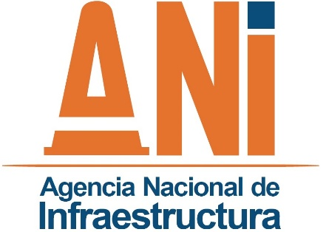
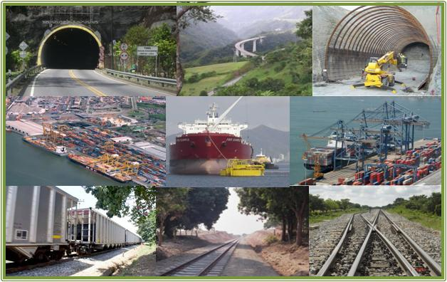
Informe de Gestión
2018

INTRODUCCIÓN

El presente informe tiene como objeto mostrar y resaltar los principales logros de la gestión realizada por la Agencia Nacional de Infraestructura en el periodo comprendido entre enero y diciembre de 2018.

Este Informe Ejecutivo de Gestión 2017 se presenta en cumplimiento de lo establecido en el artículo 74 de la Ley 1474 de 2011. Sin embargo, teniendo en cuenta que a la fecha no se encuentran los estados financieros de la entidad debidamente aprobados por el Consejo Directivo, este informe se ajustará posteriormente con los resultados financieros y ejecución presupuestal, consolidada por las áreas competentes.

Es importante tener en cuenta que para el desarrollo y consolidación del documento se utilizó la información suministrada por las diferentes áreas de la entidad, el Plan Estratégico, el Plan Anticorrupción y Mapa de Riesgos Institucionales, y el Plan de Acción con corte a diciembre de 2018, igualmente publicado, y que hacen parte integral de este documento.

- Presupuesto asignado

La Agencia en la vigencia 2018 contó con una asignación presupuestal inicial de $2.5 billones, distribuidos de la siguiente manera:

Concepto | $ milones
Funcionamiento | 73.583
Servicio de la Deuda | 666.693
Inversión | 1.755.964
Total | 2.496.240
Posteriormente mediante Decreto 431 del mes de marzo, se realizó una reducción en el presupuesto de inversión por valor de $250.000 millones, posteriormente mediante Decreto 622 de abril se realizó un aplazamiento en el presupuesto de inversión por $31.000 millones; en el mes de junio el Ministerio de Hacienda redujo el presupuesto de inversión en $69.000 millones y en el mes de julio la suma de $20.000 millones, finalmente en diciembre mediante decretos 2470 y 2484 redujo el presupuesto de la entidad en $38.306 millones.

La ejecución del presupuesto fue la siguiente:

Concepto | Apropiación  ($ millones) | Ejecución  ($ millones) | %
Funcionamiento | 73.583 | 72.420 | 98.4
Servicio de la Deuda | 666.693 | 666.693 | 100
Inversión | 1.378.658 | 1.377 | 99.8
Total | 2.118.934 | 2.116.195 | 99.8
Es de resaltar que del presupuesto de inversión asignado el 96% corresponde a recursos inflexibles destinados al pago de los aportes de la nación a los diferentes proyectos de concesión.

- Nuestras metas para la vigencia 2018

La gestión de la Agencia se desarrolla en los modos carretero, férreo, Aeroportuario y portuario, en cada uno de estos se cumple el ciclo desde la etapa de preinversión, pasando por el proceso de adjudicación, el desarrollo de las actividades requeridas para su concresión, hasta el proceso de reversión a la Nación.

A continuación, se presentan los principales logros obtenidos en el periodo enero a diciembre.

Modo Carretero:
En el portafolio de concesiones administradas por la ANI en la vigencia 2018, en el modo carretero contamos con 47 concesiones; de estas concesiones 17 corresponden a proyectos recibidos de primera, segunda y tercera generación mientras que el resto corresponden al programa de cuarta generación (4G).
El esfuerzo realizado por hacer del sector privado un aliado clave y atraer su inversión es visible ya que pasamos de $2,6 billones de inversión en el 2011 a $6,2 billones a noviembre de 2018, lo que acumula un total invertido en 8 años superior a $34 billones, evidenciando la importancia de este modo de transporte tal y como se planteó en el Plan Nacional de Desarrollo.

Gestionar adecuadamente el programa 4G implica entre otros impulsar y vigilar tanto la consecución de cierres financieros y el inicio de las obras, como el posterior avance de las mismas en los plazos estimados. En ese sentido al 2018, 27 proyectos 4G ya cuentan con probación de cierre financiero y 18 con contrato de crédito firmado.

Actualmente en el programa de cuarta generación, 23 proyectos se encuentran en etapa de construcción, 7 en pre-construcción y 1 proyecto revertido; de 1, 2 y 3 generación, 12 proyectos se encuentran en operación y mantenimiento, 3 proyectos en etapa de construcción, 1 proyecto con tramos en construcción y tramos en operación y un proyecto revertido.
En cuanto a los proyectos de 4ª generación, estos tienen por característica que el concesionario es responsable de conseguir la financiación para su proyecto. Con el fin de facilitar la adjudicación y financiación los proyectos fueron organizados en 3 olas.

La primera Ola de concesiones fue adjudicada entre las vigencias 2104 y 2015, se compone de 9 proyectos, los cuales contemplan inversiones por $14.9 billones, se estos a la fecha 7 proyectos cuentan con contrato de crédito, quedando los proyectos Magdalena 2 y Mulaló – Loboguerrero por cumplir con este requisito, los proyectos que componen esta ola son:
Proyecto
Girardot – Honda – Puerto Salgar
Cartagena – Barranquilla – Circunvalar de la Prosperidad
Pacífico III
Pacífico II
Pacífico I
Conexión Norte
Mulaló - Loboguerrero
Perimetral del Oriente de Cundinamarca
Magdalena II
La segunda Ola de concesiones se adjudicó entre las vigencias 2015 y 2016, se compone de 9 proyectos con una inversión de $14.1 billones y que incluye intervenciones en aproximadamente 1.800 kilómetros de vías. A la fecha 3 proyectos no cuentan con contrato de crédito, estos proyectos son Neiva-Santana-Mocoa, Popayán – Santander de Quilichao y Autopista al Mar II, los proyectos que componen esta ola son:

Proyecto
Puerta del Hierro – Cruz del Viso
Sisga – El Secreto
Villavicencio – Yopal
Neiva -Santana – Mocoa
Santander de Quilichao – Popayán
Autopistas al Mar I
Bucaramanga – Barrancabermeja – Yondó
Pasto – Rumichaca
Autopistas al Mar II
La tercera Ola de concesiones está compuesta por los proyectos Bucaramanga-Pamplona y Cúcuta-Pamplona, los cuales contemplan obras por $2.6 billones, a la fecha estos proyectos no cuentan con contrato de crédito.

Así mismo, se han adjudicado 10 proyectos de Iniciativa Privada (IP), estos proyectos contemplan inversiones por valor de $13 billones e intervenciones en 1.900 kilómetros. A la fecha los proyectos Malla Víal del Meta, Buga – Buenaventura, Tercer Carril Bogotá – Girardot y Accesos al Norte de Bogotá no han obtenido contrato de Crédito y el proyecto Ibague – Cambao – Manizales se encuentra en proceso de reversión. Los proyectos de iniciativa privada adjudicados son:

Proyecto
Chirajara – Villavicencio
Neiva – Espinal – Girardot
Segunda Calzada Ibague – Cajamarca
Malla víal del Meta
Ibague – Cambao – Manizales
Antioquia – Bolivar
Vïas del Nus
Buga – Buenaventura
Tercer Carril
Accesos norte de Bogotá

Ranking de avance de obra al cierre de 2018

Nombre de proyecto | Generación | porcentaje ejecutado físico (31/12/2018)
Honda – Puerto Salgar – Girardot | 4G - OLA 1 | 93,00%
Cartagena – Barranquilla – “Circunvalar de la Prosperidad” | 4G - OLA 1 | 88,78%
Autopista Conexión Pacífico 2 | 4G - OLA 1 | 58,95%
Autopista Conexión Pacífico 3 | 4G - OLA 1 | 49,83%
IP - Chirajara – Fundadores | 4G - IP | 41,80%
Perimetral de Oriente de Cundinamarca | 4G - OLA 1 | 40,31%
IP – GICA | 4G - IP | 40,00%
Autopistas Conexión Norte | 4G - OLA 1 | 36,90%
IP – Antioquia – Bolívar | 4G - IP | 28,14%
Transversal del Sisga | 4G - OLA 2 | 24,54%
IP - Neiva – Girardot | 4G - IP | 19,01%
Autopistas al Mar 1 | 4G - OLA 2 | 17,74%
Puerta de Hierro – Palmar de Varela y Carreto – Cruz del Viso | 4G - OLA 2 | 16,26%
Autopista Conexión Pacífico 1 | 4G - OLA 1 | 14,35%
Bucaramanga - Barranca - Yondó | 4G - OLA 2 | 11,45%
Rumichaca – Pasto | 4G - OLA 2 | 8,10%
Autopista al Río Magdalena | 4G - OLA 1 | 7,79%
IP – Vías del Nus | 4G - IP | 7,02%
Santana - Mocoa - Neiva | 4G - OLA 2 | 5,20%
IP – Accesos Norte a Bogotá | 4G - IP | 4,46%
Pamplona – Cúcuta | 4G - OLA 3 | 2,26%
IP – Ampliación a tercer carril doble calzada Bogotá - Girardot | 4G - IP | 0,93%
Autopistas al Mar 2 | 4G - OLA 2 | 0,76%
Mulaló – Loboguerrero | 4G - OLA 1 | 0,00%
IP - Malla vial del Meta | 4G - IP | 0,00%
Villavicencio – Yopal | 4G - OLA 2 | 0,00%
IP - Cambao – Manizales | 4G - IP | 0,00%
Popayán – Santander de Quilichao | 4G - OLA 2 | 0,00%
Bucaramanga – Pamplona | 4G - OLA 3 | 0,00%

Modo Férreo:

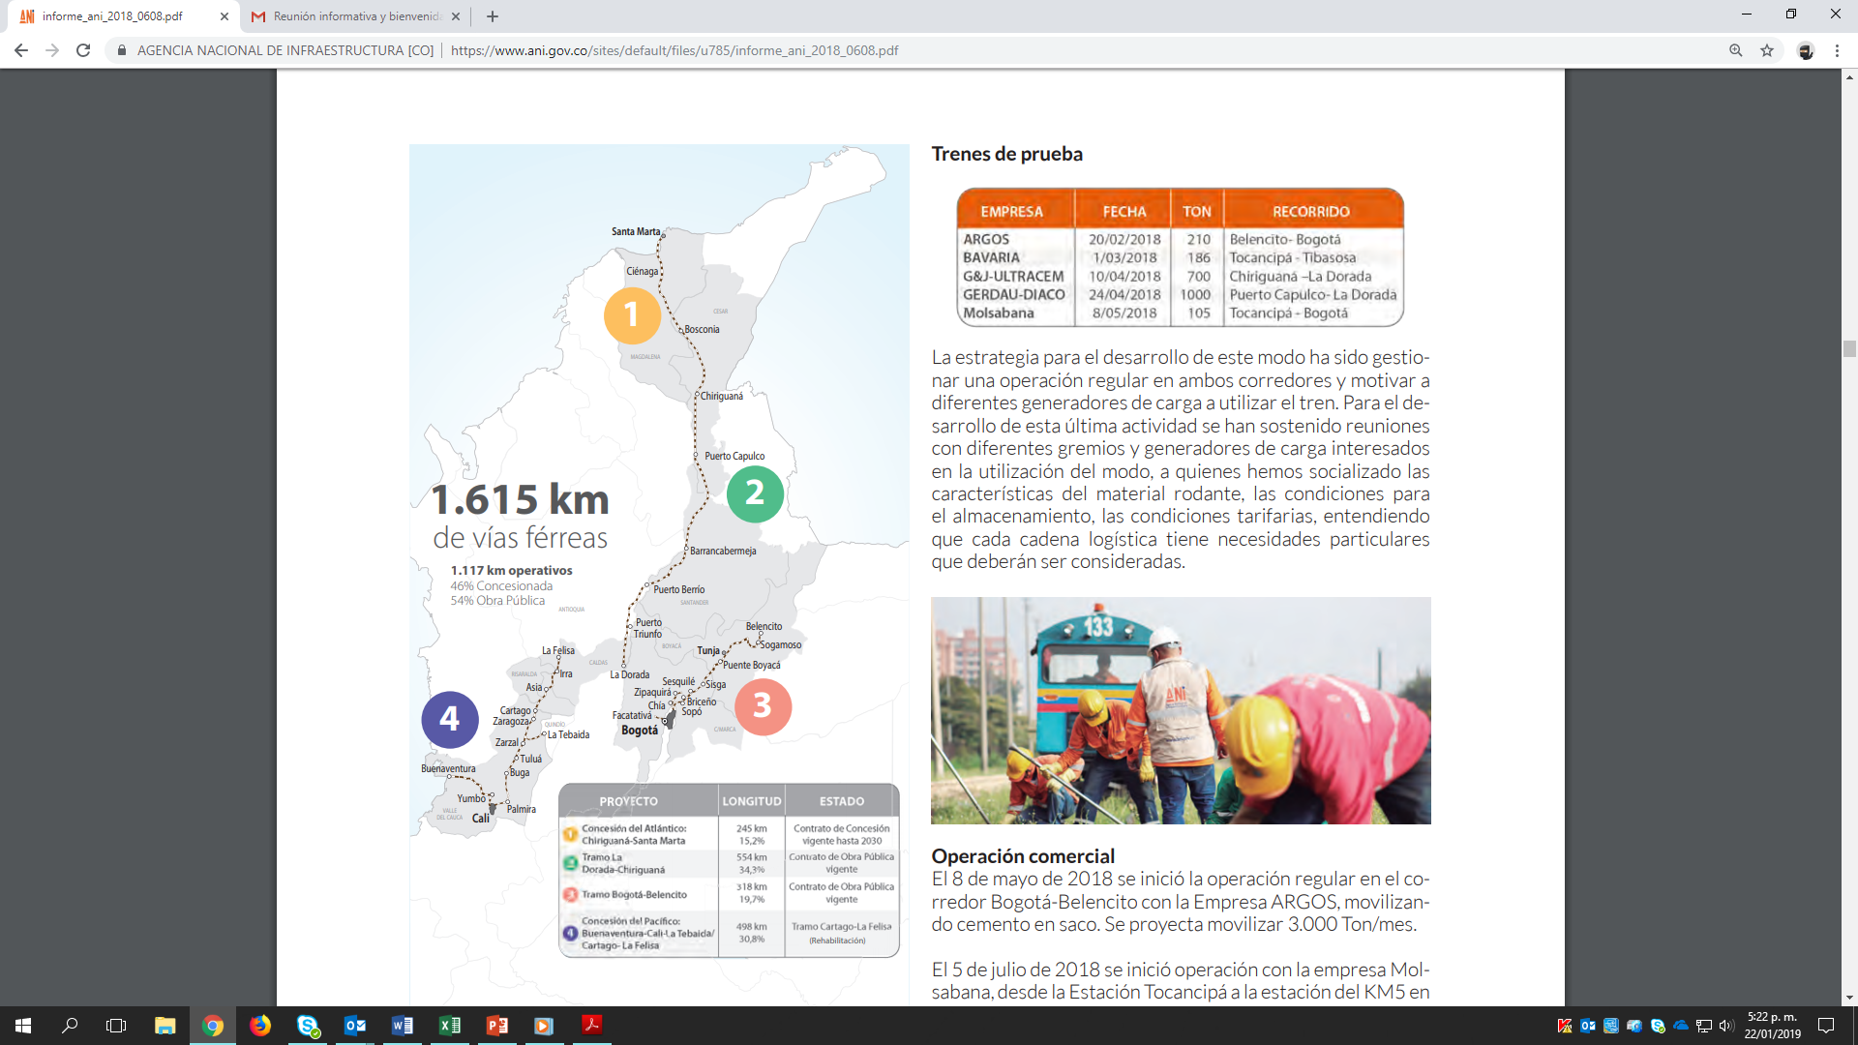

A la fecha, la ANI tiene a cargo 4 corredores de vías férreas que representan 1.610 km de los cuales 1.262 km se encuentran en condiciones de operación.
Dos de estos corredores se encuentran administrados por un contrato de obra pública; mientras que el tramo Chiriguaná – Santa Marta y la red en el Pacífico son concesiones.
la ANI ha realizado con éxito trenes de prueba en los corredores Bogotá-Belencito y La Dorada-Chiriguaná demostrando la conectividad real en estas vías y su potencial para aportar a la competitividad del país. Dichos trenes se relacionan a continuación:

Bogotá - Belencito

Fecha | Compañía | Producto | Volumen | Origen | Destino
20/02/2018 | ARGOS | CEMENTO ENSACADO | 200 Tn | SOGAMOSO | BOGOTÁ (KM 5)
1/03/2018 | BAVARIA | VARIOS PRODUCTOS | 100 Tn | TOCANCIPÁ | TIBASOSA
9/11/2018 | ALPINA | PRODUCTOS LACTEOS | 72,06 Tn | LA CARO | BOGOTÁ (KM 5)
11/12/2018 | POSTOBON | PRODCTOS POSTOBON | 116,316 Tn | BOGOTÁ (KM 5) | DUITAMA

Fecha | Compañía | Producto | Volumen | Origen | Destino
10/04/2018 | GyJ, ULTRACEM | ACERO Y CEMENTO (BIGBAGS) | 700 Tn | CHIRIGUANÁ | LA DORADA
26/04/2018 | GERDAU-DIACO | PALANQUILLA DE ACERO | 1000 Tn | CAPULCO | LA DORADA
17/07/2018 | FENOCO | riel perfil 90 lb/yd. | 1188 ml | CIENAGA | SAB RAFAEL DE LEBRIJA
17/07/2018 | FENOCO | Traviesas de concreto | 989 un | CIENAGA | SAB RAFAEL DE LEBRIJA
17/07/2018 | FENOCO | placas | 1978 un | CIENAGA | SAB RAFAEL DE LEBRIJA
17/07/2018 | FENOCO | Clip | 3956 un | CIENAGA | SAB RAFAEL DE LEBRIJA
19/11/2018 | CEMEX | CEMENTO ENSACADO | 406 Tn | LA DORADA | CARTAGENA
19/11/2018 | FEDERACIÓN DE CAFETEROS | CAFÉ DE EXPORTACION EN CONTENEDOR | 301,94 Tn | LA DORADA | SANTA MARTA
Dorada – Chiriguaná

La estrategia para el desarrollo de este modo ha sido gestionar una operación regular en ambos corredores y motivar a diferentes generadores de carga a utilizar el tren. Para el desarrollo de esta última actividad se han sostenido reuniones con diferentes gremios y generadores de carga interesados en la utilización del modo, a quienes hemos socializado las características del material rodante, las condiciones para el almacenamiento, las condiciones tarifarias, entendiendo que cada cadena logística tiene necesidades particulares que deberán ser consideradas.

Operación comercial
El 8 de mayo de 2018 se inició la operación regular en el corredor Bogotá-Belencito con la Empresa ARGOS, movilizando cemento en saco. Se proyecta movilizar 3.000 Ton/mes. El 5 de julio de 2018 se inició operación con la empresa Molsabana, desde la Estación Tocancipá a la estación del KM5 en Bogotá, con proyección de movilizar inicialmente 1000 Ton/mes. En cuanto a la operación de pasajeros, este corredor movilizó 216 mil personas en 2013, cifra que se incrementó a casi medio millón en 2017 lo que corresponde a un significativo crecimiento anual de 20.5% durante 4 años.

Trenes de prueba en operación multimodal

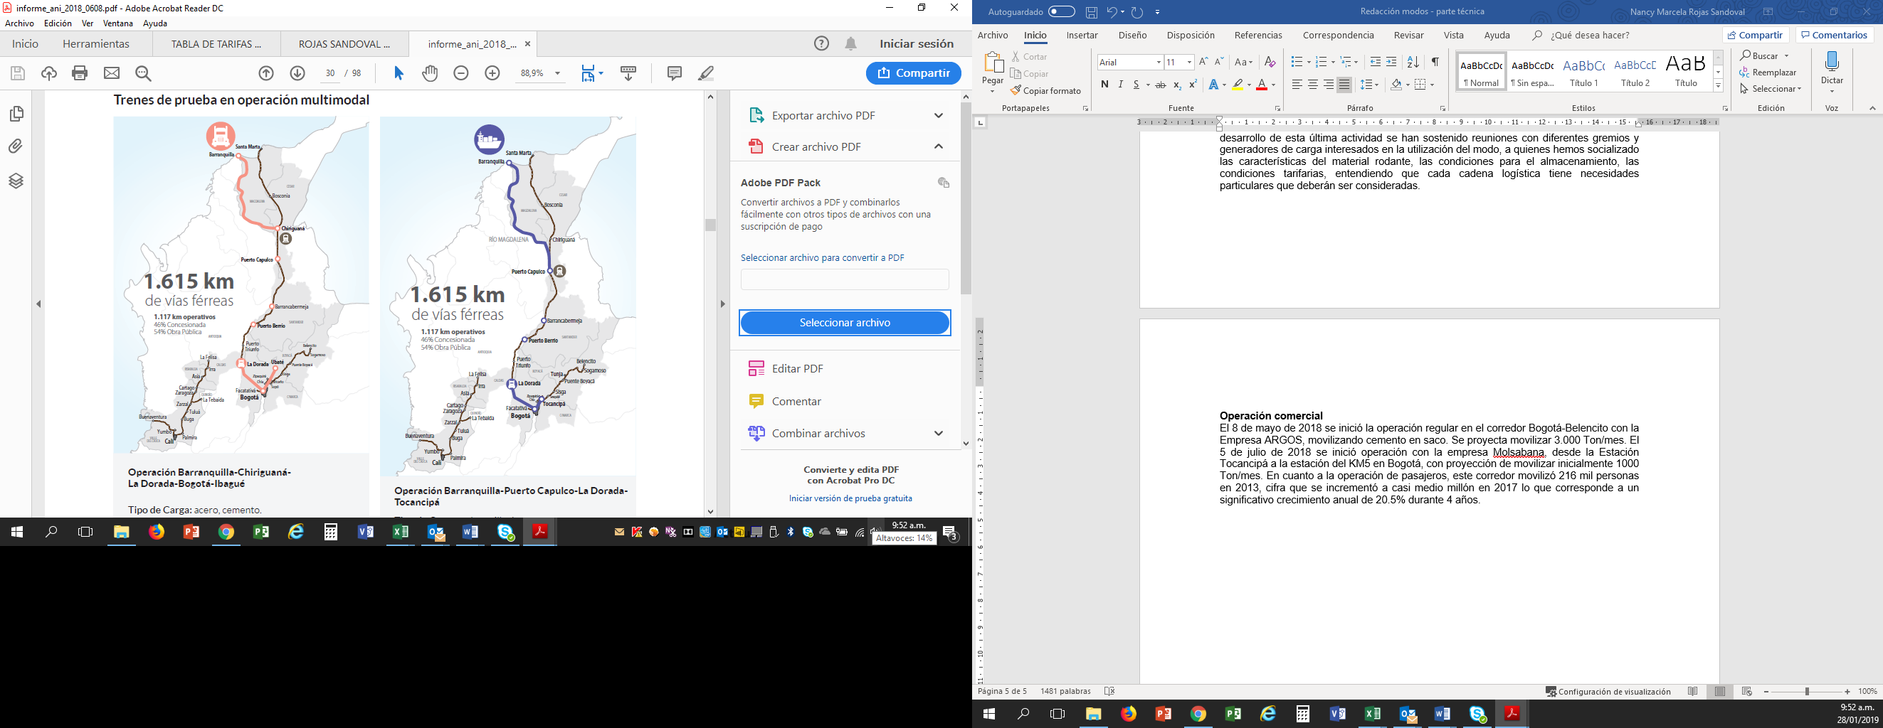
Operación Barranquilla-Chiriguaná-
La Dorada-Bogotá-Ibagué.

Tipo de Carga: acero, cemento.
Volumen: 700 Toneladas

Operación
• Transporte carretero: 39 tractocamiones se desplazaron desde Barranquilla hacia Chiriguaná, 240 km - aprox. 4 horas.
• Transporte férreo Chiriguaná-La Dorada: 1 locomotora y 16 góndolas y 6 plataformas, 522 km -aprox. 21 horas.
• Descarga del tren: en aproximadamente 16 horas fueron descargados en La Dorada las 700 Ton.
• Transporte carretero a destino: desde La Dorada fueron transportadas por camión hacia Bogotá e Ibagué.
Se estima que con este tipo de operación se puede optimizar el costo logístico entre un 10 y 15%
Operación Barranquilla-Puerto Capulco-La Dorada-
Tocancipá
Tipo de Carga: palanquilla de acero
Volumen: 700 Toneladas

Operación
• Transporte fluvial: se movilizaron por el río Magdalena desde Barranquilla, 2 barcazas hasta Puerto Capulco
• Transporte férreo: cargue directo de las barcazas al tren en Puerto Capulco, aprox, 2 horas. Recorrido de Puerto Capulco hacia La Dorada en tren, aprox. 16 horas, 1 convoy de 2 locomotoras y 26 plataformas.
• Transporte carretero: llegada del tren a La Dorada e inicio de descarga a camiones para desplazamiento
hacia Tocancipá (55 camiones).

Se estima que con este tipo de operación se puede optimizar
el costo logístico hasta en un 30%

Otra gestión a destacar fue el acuerdo con el antiguo Concesionario Tren de Occidente, del proyecto red férrea del Pacífico, para la construcción de 30,2 km de vía férrea: 19,8 km de vía nueva y 10,4 km de rehabilitación de vía. Con la construcción de esta vía se garantizará conectividad con la Zona Franca de Pereira, lo cual promoverá la multimodalidad. Se estima que esta obra finalice en 2020.

Modo Aeroportuario:

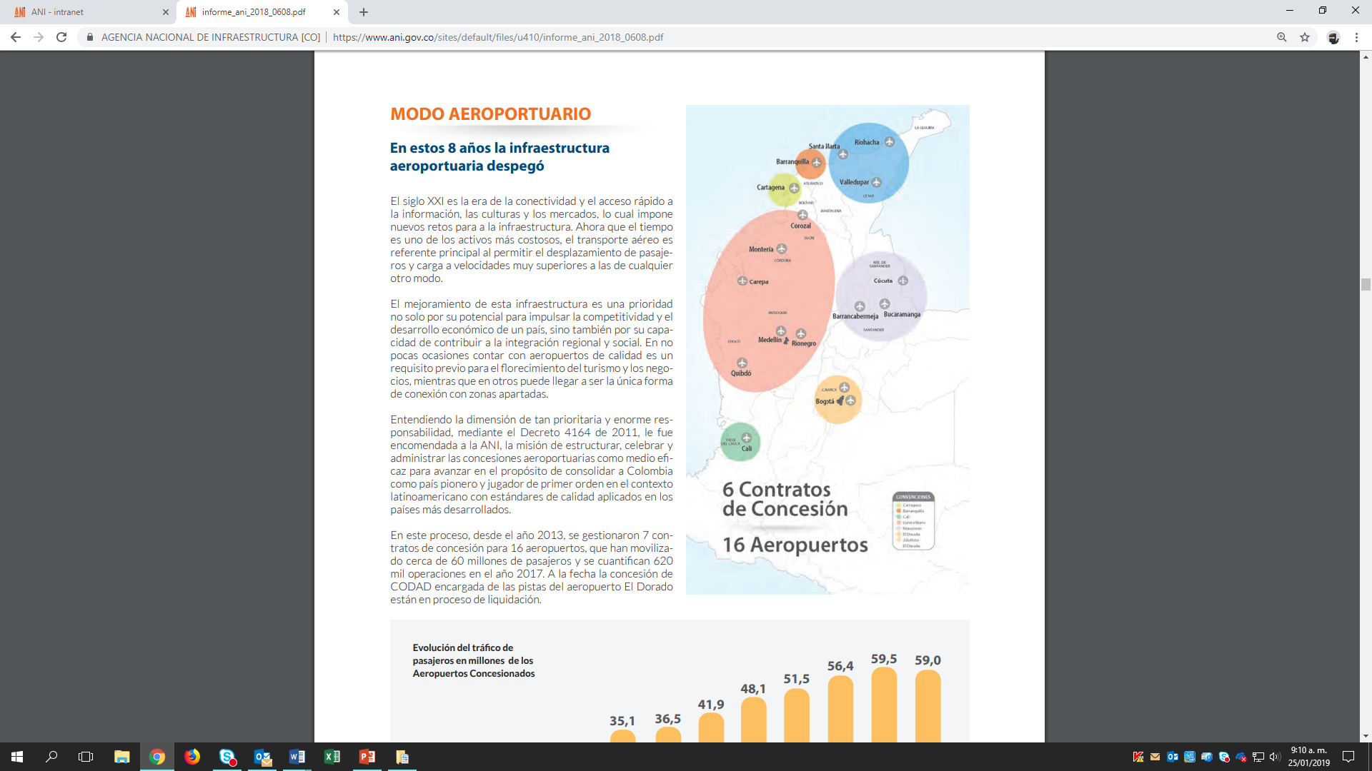

El mejoramiento de la infraestructura aeroportuaria es una prioridad no solo por su potencial para impulsar la competitiva y el desarrollo económico de un país, sino también por su capacidad de contribuir a la integración regional y social.
La ANI con la misión de estructurar, celebrar y administrar concesiones aeroportuarias, ha gestionado 7 contratos de concesión para 16 aeropuertos, que han movilizado cerca de 60 millones de pasajeros. A continuación, se relacionan los logros alcanzados:

Incrementamos la capacidad instalada para el transporte aéreo de pasajeros, nacionales e internacionales.
Mejoramos los niveles de servicio con la implementación de los diferentes subsistemas operativos y de procesamiento de pasajeros, de acuerdo con los crecimientos esperados y estándares internacionales.
Contribuimos al desarrollo de la seguridad operacional de los aeropuertos concesionados.
Generamos altos índices de conectividad, movilidad y competitividad nacional e internacional.
Modernizamos y ampliamos la infraestructura y equipamiento aeroportuario para la prestación de un mejor servicio.
Mejoramos el confort de los pasajeros y usuarios de los aeropuertos.
Aseguramos el cumplimiento de los fines buscados por el Estado.
Certificación OACI Aeropuertos de Rafael Nuñez de Cartagena, Alfonso Bonilla de Palmira, Camilo Daza de Cúcuta y Palonegro de Bucaramanga.

Las inversiones ejecutadas en el 2018 ascienden a 696 mil millones de pesos.

CONCESIÓN | AEROPUERTO | CIUDAD | ESTADO
OPAIN | El Dorado | Bogotá | Terminado
CODAD | El Dorado - Pista | Bogotá | En liquidación
SACSA | Rafael Nuñez | Cartagena | En ejecución
AEROCALI | Alfonso Bonilla Aragón | Cali | Terminado
CENTRO NORTE | Jose Maria Córdova | Rionegro | Terminado excepto terminal de carga de Rionegro
CENTRO NORTE | Olaya Herrera | Medellín | Terminado excepto terminal de carga de Rionegro
CENTRO NORTE | Antonio Roldan Betancourt | Carepa | Terminado excepto terminal de carga de Rionegro
CENTRO NORTE | Los Garzones | Montería | Terminado excepto terminal de carga de Rionegro
CENTRO NORTE | Las Brujas | Corozal | Terminado excepto terminal de carga de Rionegro
CENTRO NORTE | El Caraño | Quibdó | Terminado excepto terminal de carga de Rionegro
NORORIENTE | Alfonso Lopez Pumarejo | Valledupar | Terminado excepto las obras del aeropuerto Camilo Daza
NORORIENTE | Simón Bolivar | Santa Marta | Terminado excepto las obras del aeropuerto Camilo Daza
NORORIENTE | Palonegro | Bucaramanga | Terminado excepto las obras del aeropuerto Camilo Daza
NORORIENTE | Almirante Padilla | Riohacha | Terminado excepto las obras del aeropuerto Camilo Daza
NORORIENTE | Camilo Daza | Cúcuta | Terminado excepto las obras del aeropuerto Camilo Daza
NORORIENTE | Yariguies | Barrancabermeja | Terminado excepto las obras del aeropuerto Camilo Daza
BARRANQUILLA | Ernesto Cortisozz | Barranquilla | En ejecución
Modo Portuario:

El transporte marítimo es el sistema mas usado para el comercio internacional debido a su capacidad de desplazar los más altos volúmenes de bienes y mercancías a los costos mas bajos entre puntos separados por áreas navegables. Contar con infraestructura portuaria moderna y eficiente es un requisito para ganar en competitividad al momento de conectarnos con los mercados mundiales. En ese sentido, la ANI esta generando una revolución en este campo al administrar 60 concesiones en 8 zonas portuarias: San Andrés, Guajira, Santa Marta y Ciénaga, Cartagena, Golfo de Morrosquillo, Urabá, Buenaventura y Tumaco.
Dentro de los principales logros alcanzados están los siguientes:

Movilización de carbón en bandas encapsuladas amigables con el medio ambiente (Ciénaga).
Construcción del primer terminal de gas natural licuado del país (Cayao).
Ampliación de la capacidad de manejo de contenedores e hidrocarburos y obras de dragado para recibir buques de mayor calado (Cartagena y buenaventura).
Se ampliaron muelles, plataformas y centro de operaciones, se adquirieron grúas pórtico y tecnología de punta para hacer mas eficiente la inspección, carga y descarga de mercancía.
Construcción de los nuevos terminales de Aguadulce (multipropósito) y Puerto Bahía (Hidrocarburos).
Modernización de los terminales portuarios de SPR Buenaventura, SPR Cartagena, SPR Santa Marta y Cerrejón Zona Norte.
Desarrollo y especialización en manejo de contenedores de TC Buen (buenaventura) y Contecar (Cartagena).

Este esfuerzo por modernizar la infraestructura portuaria y ganar competitividad regional significó pasar de una capacidad de carga de 286 millones de toneladas en 2010 a 444 millones en 2018, con una proyección de 514 millones en el 2021. Para el 2018 (corte a noviembre) se han reportado inversiones que ascienden a los 127 mil millones de pesos.

- Estructuración de proyectos

Durante la vigencia se iniciaron los tramites para la estructuración de los proyectos Villeta Guaduas, Nueva Malla Vial del Valle del Cauca y Puerto Salgar - San Roque, así mismo, se finalizó la estructuración técnica del Aeropuerto el Dorado II y se contó con la debida diligencia inicial del Proyecto Complejo de Actividades Económicas de Buenaventura – CAEB.
Por otra parte, se adelantaron trámites ante el Ministerio de Hacienda para la aprobación de riesgos de los proyectos, IP Pereira - La Victoria, Expansión Aeropuerto de Cartagena, Aeropuerto de San Andres y ALO sur.

- Otros temas institucionales

En adición al cumplimiento de las metas institucionales, es importante resaltar las gestiones realizadas por la administración en el desempeño de sus funciones administrativas, de control y seguimiento. A continuación, se presentan los principales logros obtenidos en otras áreas.

Sistema de Gestión de Calidad

Durante el año 2018 el equipo de calidad continuó con su gestión para el desarrollo y profundización del Sistema Integrado de Gestión de la entidad. Durante la vigencia se realizaron las actividades necesarias para logar la certificación de la entidad en la norma ISO 9001 versión 2015, para este fin se realizó la revisión de los diferentes elementos que componen el Sistema de Gestión de Calidad, se desarrolló la auditoría interna y en el mes de noviembre la entidad se presentó la auditoría de certificación, la cual fue otorgada por la firma COTEGNA. Esta certificación, permite a la Agencia garantizar ente los ciudadanos y partes interesadas, que los procesos de la entidad se realizan con los más altos estandares.

Plan Anticorrupción y de Atención al Ciudadano
Durante la vigencia 2018, las acciones establecidas en el Plan se orientaron a mejorar la transparencia en las actuaciones de la Entidad, su publicidad y acercamiento con la ciudadanía y partes interesadas.
En desarrollo de este, se realizó la revisión y ajuste del Mapa de Riesgos con el fin de identificar e incorporar los riesgos de la entidad, para tal fin se realizaron reuniones trimestrales en las cuales los responsables de monitoreo de los riesgos de corrupción tuvieron la oportunidad de verificar la formulación de estos y en los casos pertinentes se realizaron ajustes.
En cuanto, a la estrategia de Rendición de Cuentas, en la vigencia se realizaron 2 Audiencias Públicas, la primera de ellas se realizó de manera virtual en el mes de noviembre, en desarrollo de esta se tuvo la oportunidad de presentar a la ciudadanía, la gestión en los primeros 100 días de gobierno, así como, la estrategia formulada por el Gobierno Nacional para la reactivación de los proyectos de cuarta Generación. Por otra parte, en el mes de diciembre se participó en la Audiencia Pública Sectorial, para tal fin la Agencia prestó apoyo en la organización y desarrollo del evento, en este evento se presentaros lo avances en la gestión de la vigencia y la proyección de las metas para la siguiente vigencia, como resultado de la evaluación de la estratégia se establecio que en la vigencia 2019 las audiencias públicas se realizarán a nivel regional, fortaleciendo el dialogo con las comunidades con el fin de acercar la gestión, recoger las inquietudes y dar un trámite ágil a las peticiones presentadas.

Finalmente, la Agencia inicio el proceso de implementación de la norma ISO 37001 Antisoborno, para tal fin, se conformó un equipo de trabajo, el cual tiene a su cargo el desarrollo de las actividades necesarias para la implementación, durante la vigencia se realizó el diagnóstico de la entidad, la revisión de los procesos y el mapa de riesgos, la definición de soborno y la identificación de los riesgos de soborno y las medidas para evitarlos. En la vigencia 2019, se finalizará el proceso con la auditoría de certificación.

Gestión en Recursos Humanos

El Plan Estratégico de Talento Humano se encuentra compuesto de los siguientes ejes:

Plan Institucional de Capacitación
En la vigencia de realizó la encuesta para la formulación del Plan Institucional de Capacitación – PIC, el cual arrojó que los servidores de la entidad principalmente requieren de capacitación en temas actualización jurídica en contratación, en temas de liderazgo y uso de herramientas informáticas.
Así mismo, la Agencia conciente del potencial del talento humano de sus servidores, implementó jornadas de capacitación dictadas por personal que labora en la entidad, es así como en la vigencia se dictaron cursos de Finanzas para no financieros y modelación de túneles. De igual manera, se realizaron capacitaciones en ley de contratación, responsabilidad fiscal de los servidores públicos, atención al cliente, ética pública, régimen del servidor público, consultas previas y otros temas de importancia para los servidores y la entidad.

Programa de Salud Ocupacional
- Capacitación Brigadistas.
- Simulacro de Evacuación
- Inspección de puestos de Trabajo
- Análisis de vulnerabilidad
- Implementación del Sistema de Seguridad y Salud en el trabajo

Plan Anual de Vacantes

La Agencia Nacional de Infraestructura cuenta con una planta de personal de 246. A cierre de 2018 se encontraban 150 vacantes definitivas reportadas en el aplicativo OPEC de la Comisión Nacional del Servicio Civil (CNSC). De estas, 23 funcionarios de carrera encargados o en comisión y 149 vacantes se encontraban provistas transitoriamente.

